Uchwała Nr XXIX/216/2017
Rady Powiatu Mławskiego
z dnia 30 listopada 2017 roku

w sprawie zmiany Uchwały Nr XXVII/194/2017 Rady Powiatu Mławskiego z dnia 24 sierpnia 2017 roku dot. udzielenia pomocy finansowej dla Gminy Iłowo- Osada

Na podstawie art. 12 pkt. 11 ustawy z dnia 5 czerwca 1998 roku o samorządzie powiatowym (Dz. U. z 2017 poz. 1868) oraz art. 216 ust. 2 pkt. 5 i art. 220 ust. 1 i 2 ustawy z dnia 27 sierpnia 2009 roku o finansach publicznych (Dz. U. z 2017 r. poz. 2077) Rada Powiatu Mławskiego uchwala, co następuje:

§1
W Uchwale Nr XXVII/194/2017 Rady Powiatu Mławskiego z dnia 24 sierpnia 2017 roku w sprawie udzielenia pomocy finansowej dla Gminy Iłowo – Osada § 2 otrzymuje brzmienie: „Pomoc finansowa, o której mowa w § 1 zostanie udzielona w formie dotacji celowej w dziale 921 rozdziale 92120 § 2710”.

§2
Wykonanie Uchwały powierza się Zarządowi Powiatu Mławskiego.

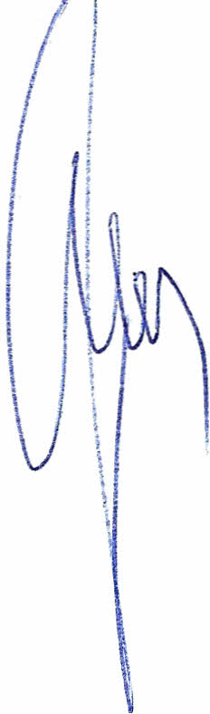
§3
Uchwała wchodzi w życie z dniem podjęcia.

Przewodniczący Rady Powiatu
Henryk Antczak

Uzasadnienie

W związku z otrzymanym w dniu 09.10.2017 r. pismem od Wójta Gminy Iłowo – Osada dotyczącym wsparcia zadania pn. „Remont pomnika ku czci pomordowanych więźniów niemieckiego obozu koncentracyjnego w Działdowie – las białucki”, w którym dokonano uszczegółowienia klasyfikacji obiektu poddanego remontowi, tj. wskazano, iż „remont pomnika i uporządkowanie jego najbliższego otoczenia stanowi zadanie własne Gminy Iłowo – Osada z zakresu ochrony zabytków i opieki nad zabytkami” oraz, iż pomnik ten podlega wpisowi do Gminnej Ewidencji Zabytków, zasadne jest dokonanie zmiany rozdziału klasyfikacji budżetowej na rozdział 92120 – „Ochrona zabytków i opieka nad zabytkami”.
W związku z powyższym zachodzi konieczność podjęcia przez Radę Powiatu niniejszej uchwały.

